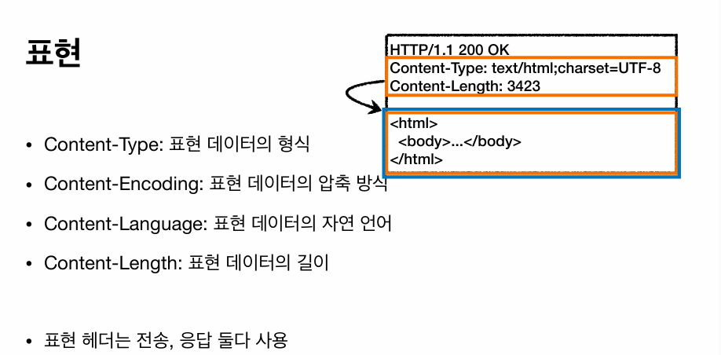

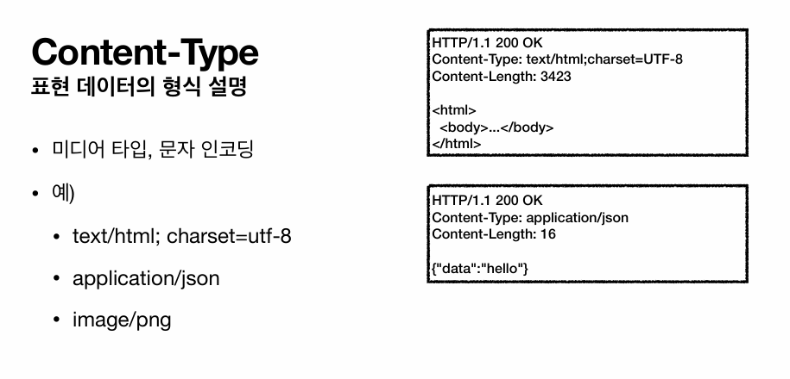

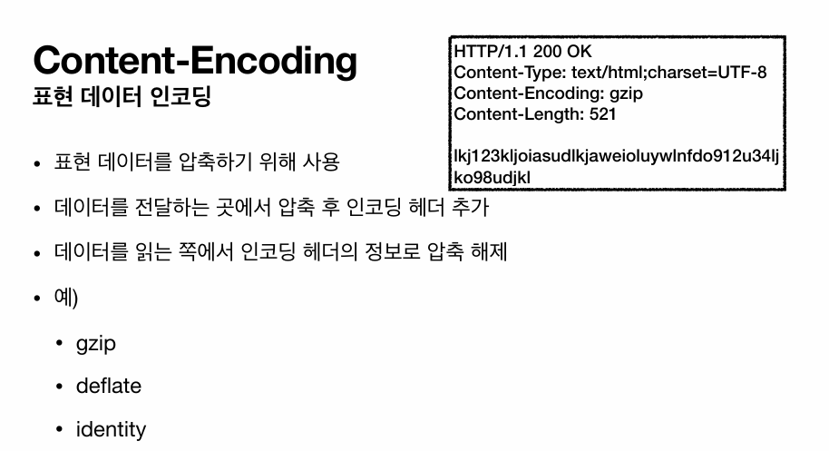

Identity 는 압축하지 않은 원본을 의미함.

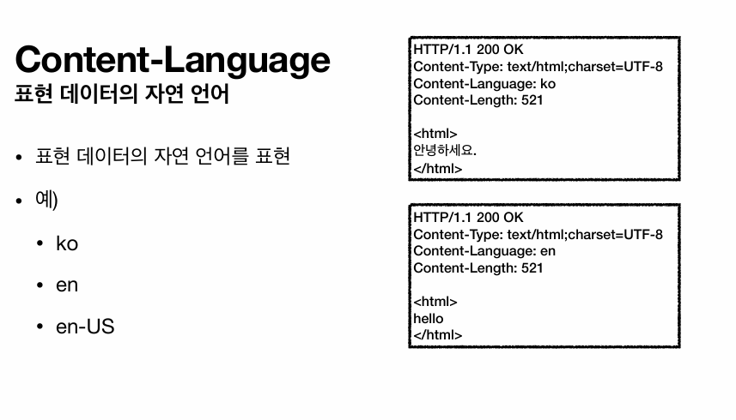

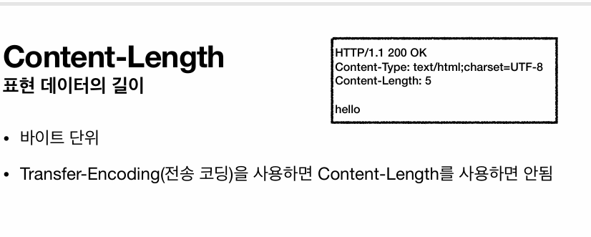

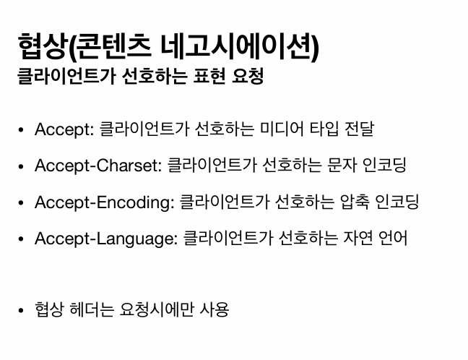

서버에 요청하는 데이터의 형식을 우선순위를 정하여 요청할 수 있다.

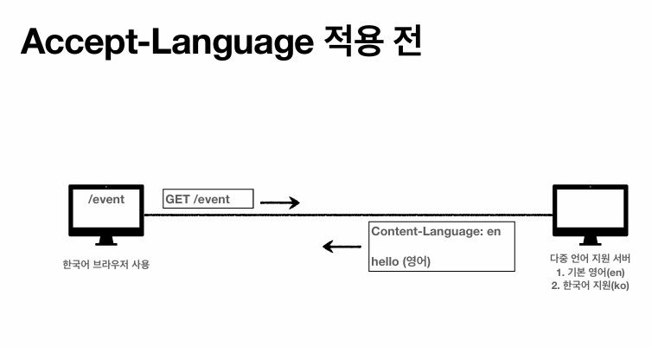

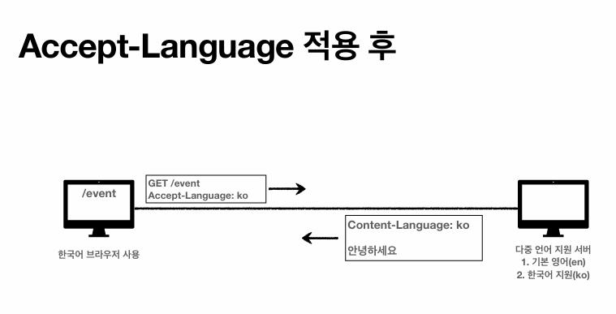

한국어를 원하는데 서버에서 한국어를 지원해줌.

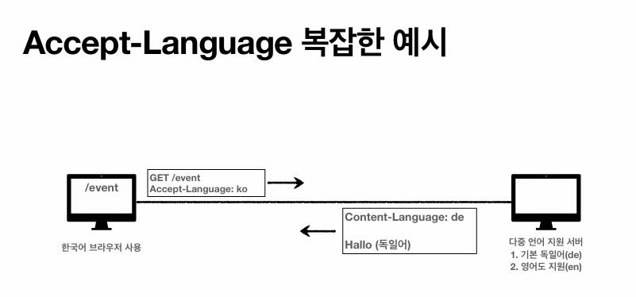

한국어를 원하는데, 서버에서 한국어를 지원하지 않음. -> 독일어 전송.

한국어가 1순위, 영어를 2순위로 원하는데 우선순위를 지정하지 않고 한국어만 원한다고 세팅함. -> 독일어와 영어를 지원하지만, 독일어를 전송함.

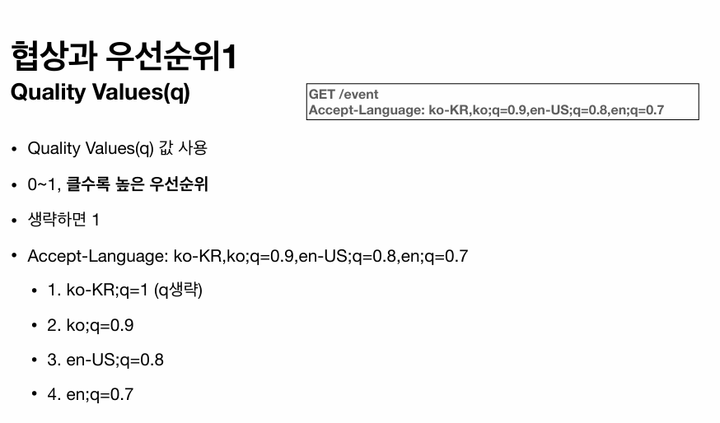

우선순위가 높은 것을 숫자를 크게 하여 요청하면 됨.

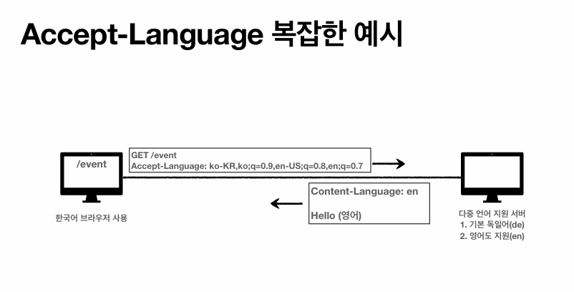

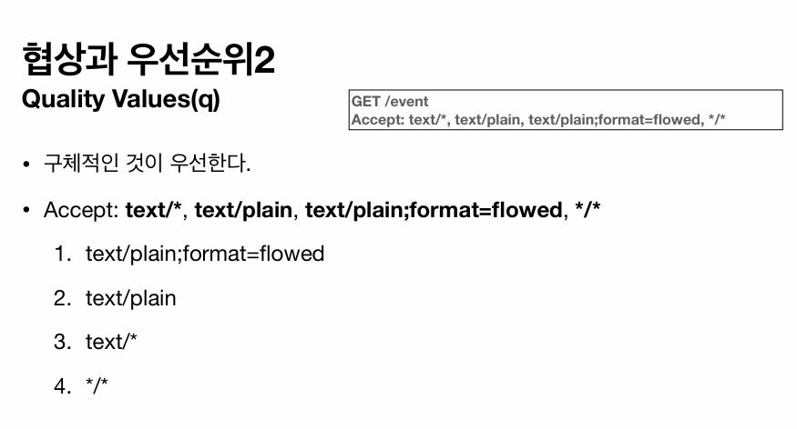

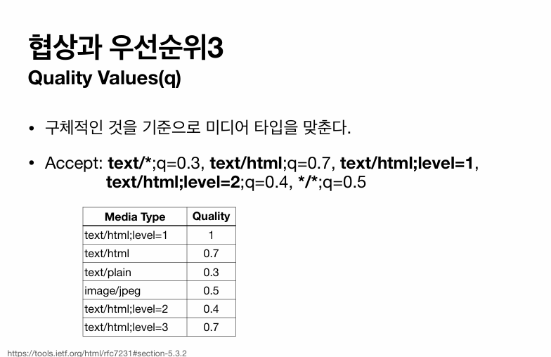

서버에서 줄 수 있는 형태가 클라이언트에서 요청한 형태들 중 중복되는 경우가 있을 때, 서버는 클라이언트의 요청 형태 중에서 구체적인 것에 우선순위를 맞춘다.